**Sử dụng KeyPad 4x4 và ngắt trên Port B**

**I, Giới thiệu tổng quan**

**1, Ngắt trên Port B (PB4 – PB7)**

* Để sử dụng ngắt trên Port B từ PB4 – PB7, ta cần config cho 4 chân này ở chế độ Input.
* Mỗi khi có sự kiện ngắt xảy ra ở chân P4 – PB7, bit RBIF (INTCON<0>) sẽ được set lên mức 1
* Để enable/ disable ngắt trên 4 chân này, ta sẽ config bit RBIE (INTCON<4>) ở mức 1/ 0 tương ứng.

**2, KeyPad 4x4 và ý tưởng quét phím**

A, KeyPad 4x4

* Hình ảnh thực tế:

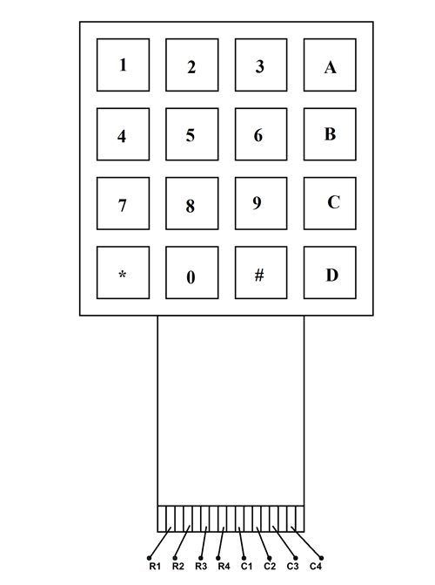

* Cấu tạo của KeyPad 4x4:

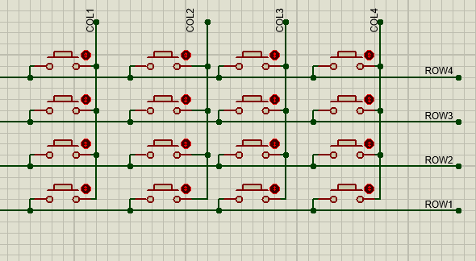

B, Ý tưởngquét phím

Dựa vào cấu tạo của KeyPad, ta có thể dựa trên 1 ý tưởng đơn giản sau để xét xem nút nào đang được nhấn:

+, Kéo trở treo vào 4 hàng của KeyPad

+, Liên tục thay đổi lần lượt tín hiệu ra của các Cột ở các mức 1/ 0

+, Nếu hàng X có tín hiệu trả về ở mức 0 trong khi cột Y đang được thay đổi tín hiệu ra, tức là nút nhấn (X, Y) đang được nhấn

Code:

unsigned char keyPress**(**void**)**

**{**

unsigned char key **=** 0**;**

col1 **=** 0**;**

**if(**row1 **==** 0**)** key **=** 1**;**

**if(**row2 **==** 0**)** key **=** 2**;**

**if(**row3 **==** 0**)** key **=** 3**;**

**if(**row4 **==** 0**)** key **=** 4**;**

col1 **=** 1**;**

col2 **=** 0**;**

**if(**row1 **==** 0**)** key **=** 5**;**

**if(**row2 **==** 0**)** key **=** 6**;**

**if(**row3 **==** 0**)** key **=** 7**;**

**if(**row4 **==** 0**)** key **=** 8**;**

col2 **=** 1**;**

col3 **=** 0**;**

**if(**row1 **==** 0**)** key **=** 9**;**

**if(**row2 **==** 0**)** key **=** 10**;**

**if(**row3 **==** 0**)** key **=** 11**;**

**if(**row4 **==** 0**)** key **=** 12**;**

col3 **=** 1**;**

col4 **=** 0**;**

**if(**row1 **==** 0**)** key **=** 13**;**

**if(**row2 **==** 0**)** key **=** 14**;**

**if(**row3 **==** 0**)** key **=** 15**;**

**if(**row4 **==** 0**)** key **=** 16**;**

col4 **=** 1**;**

**return** key**;**

**}**

**3, Sơ đồ nguyên lý**

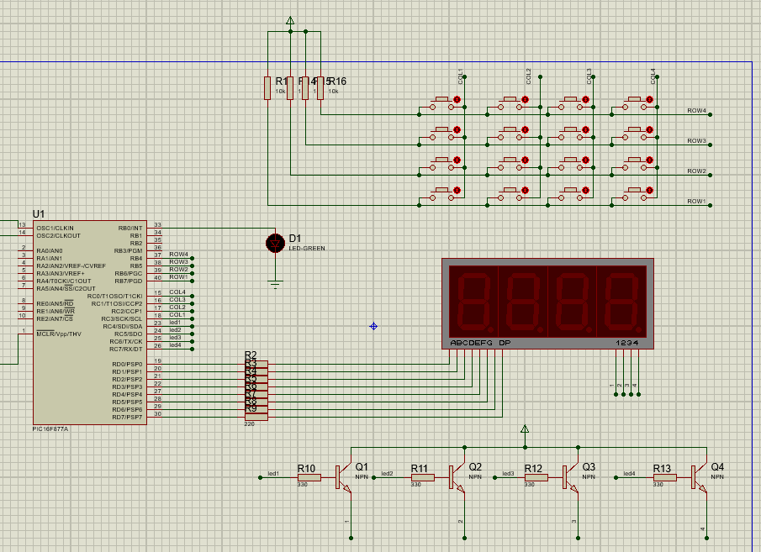

**II, Giải thích Code**

**1, Khởi tạo ngắt**

* Trong hàm main(), chúng ta cần config 1 số bit quan trọng:

TRISB **=** 0xF0**;** //set PB7-4 as input

//Cấu hình cho các chân PB4 – PB7 hoạt động ở chế độ Input

OPTION_REG**.**INTEDG **=** 1**;** //rising trigger

GIE_bit **=** 1**;** //enable global interrupt

RBIE_bit **=** 1**;** //enable interrupt on port B

//Chọn sườn kích hoạt ngắt là sườn lên (tức là khi tín hiệu nhận về từ mức 0 lên 1 thì sẽ kích hoạt ngắt)

//Set bit GIE = 1 để enable ngắt toàn cục cho PIC16F877A

//Set bit RBIE = 1 để kích hoạt ngắn cho chân PB 4 -PB7

**2, Hàm interrupt()**

void interrupt**(**void**)**

**{**

**if(**RBIF_bit **==** 1**)**

**{**

count **=** keyPress_INT**();**

PORTB**.**F0 **=** **!**PORTB**.**F0**;**

RBIF_bit **=** 0**;**

**}**

**}**

* Trong hàm ngắt, chúng ta sẽ kiểm tra bit RBIF (bit flag của ngắt trên Port B). Khi có sự kiện ngắt xảy ra trên chân PB4 – PB7 thì bit này sẽ được set lên mức 1
* Nếu ngắt xảy ra, biến “count” sẽ được gán bằng giá trị trả về của hàm keyPress_INT() (đây là 1 hàm tương tự như hàm keypress() ), và nháy led được gắn ở chân PB0 để thông báo sự kiện
* Sau khi xử lý xong, chúng ta phải cho bit RBIF về mức 0 để tiếp tục nhận biết các sự kiện khác